Presseinformation

autoVimation feiert 10-jähriges Jubiläum

Karlsruhe – Seit einem Jahrzehnt entwickelt und fertigt autoVimation modulare Gehäuselösungen für Kamera- und Lasersysteme. Das 2008 von Geschäftsführer Peter Neuhaus gegründete Unternehmen hat sich als gefragter Spezialist industrietauglicher Schutzgehäuse und Halterungen am Markt etabliert. „Unser Konzept, dass wir 2008 erstmals auf der Stuttgarter VISION vorgestellt haben, fand sofort Anklang bei Distributoren und Anwendern“, erklärt Neuhaus. „Mit unserem Baukastensystem ermöglichen wir die einfache Installation von empfindlichen Kameras und Lasern in fast jeder Umgebung. Das erspart den Anwendern die teure Eigenfertigung von Schutzgehäusen und Montagevorrichtungen.“ Das 2014 zur GmbH umgewandelte Unternehmen verzeichnet mit seinen Produkten und Sonderlösungen „Made in Germany“ einen stetig steigenden Umsatz und hat seinen Sitz im letzten Jahr in ein größeres Firmengebäude in Rheinstetten bei Karlsruhe verlegt. Bereits zweimal wurde autoVimation mit dem Innovationspreis der Technologiefabrik Karlsruhe ausgezeichnet: 2011 für das Gesamtkonzept aus Schutzgehäusen und Montagesystem; 2013 für klimatisierte Wüstengehäuse zum Einsatz in der Solarindustrie. Gehäusesysteme von autoVimation sind heute im gesamten Industriesektor vertreten und überdies für verschiedenste Spezialanwendungen gefragt. Sie finden Verwendung in extremen Klimazonen wie bei Solarkraftwerken in der Mojave-Wüste oder dem Beobachten von Pinguinen in der Antarktis. Auch zahlreiche Schwimmsport- und Unterwasser-Anwendungen werden realisiert – bis hin zur Unterwasser-Perspektive für eine Fernsehshow-Wette, bei der sich fünf Kandidaten in eine Badekappe zwängten. Neueste Produktentwicklungen sind ein hygienisches Montagesystem mit Kameraschutzgehäusen für den Food- und Pharma-Sektor sowie eine Ringbeleuchtung in sechs Farben mit Blitzkontroller zum Einbau in die Kamera-Schutzgehäuse der Orca-Baureihe. Weitere Informationen zum Unternehmen, den Anwendungen und Distributoren sind ebenso wie der aktuelle Produktkatalog unter www.autovimation.com abrufbar.

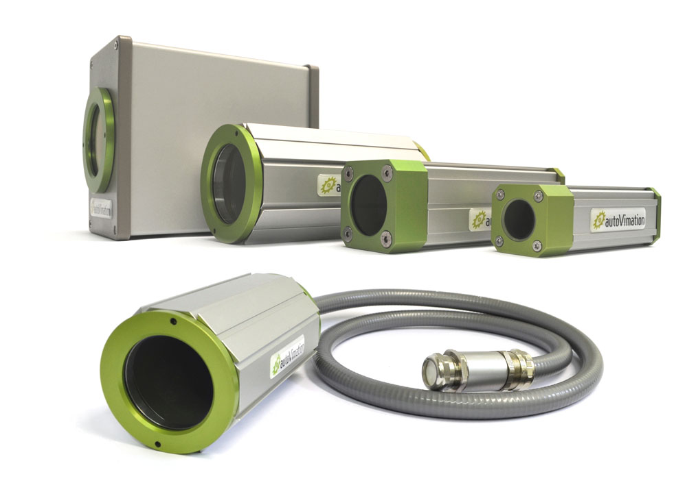

Bild: Mit modularen Gehäusesystemen und Montagevorrichtungen für Kameras und Laser hat sich autoVimation seit nunmehr 10 Jahren erfolgreich am Markt etabliert

Bilder: | kameraschutzgehaeuse_2000px | Zeichen: | 2.038
Dateiname: | 201809028_pm_10jahre-autovimation | Datum: | 31.10.2018
Unternehmenshintergrund
Das 2008 gegründete, in Karlsruhe ansässige Unternehmen autoVimation entstand aus der Idee, die Montage und Justage von Bildverarbeitungskomponenten zu erleichtern: Der Firmengründer Peter Neuhaus entwickelte ein Baukastensystem, das Kunden die aufwändige Eigenfertigung von Halterungen erspart und es ermöglicht, alle benötigten Bauteile problemlos miteinander zu verbinden. Darüber hinaus umfasst das Produktprogramm auch kompakte, leicht zu integrierende Gehäuse, die den Kameras und Optiken in Bildverarbeitungssystemen optimalen Schutz vor rauen Umweltbedingungen in industriellen Anwendungen bieten und eine zuverlässige Hitzeableitung gewährleisten. Zum Dienstleistungsspektrum zählen u.a. die Bereitstellung kompletter, einbaufähiger mechanischer Lösungen für Kamera und Beleuchtung sowie die Integration von Spezialoptiken, Filtern, Lichtschranken, Drehgebern oder anderen Sensoren.
Zum Kundenkreis von autoVimation gehören namhafte Unternehmen in zahlreichen Branchen, etwa der pharmazeutischen und Lebensmittelindustrie, der Messtechnik, Qualitätskontrolle und Sicherheitstechnik.

Kontakt:  autoVimation GmbH  Peter Neuhaus  Römerweg 1  76287 Rheinstetten  Tel.: 07 21 / 6 27 67 56  Fax: 07 21 / 6 27 67 59  E-Mail: sales@autovimation.com  Internet: www.autovimation.com |  | gii die Presse-Agentur GmbH  Immanuelkirchstraße 12  10405 Berlin  Tel.: 0 30 / 53 89 65-0  Fax: 0 30 / 53 89 65-29  E-Mail: info@gii.de  Internet: www.gii.de

